Příloha č. 1 k licenční smlouvě mezi Českou tiskovou kanceláří a Ministerstvem práce a sociálních věcí – seznam fotografií a jejich specifikace
Strojová kartotéka ÚSP původní
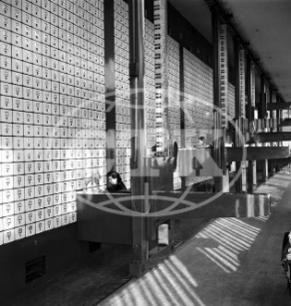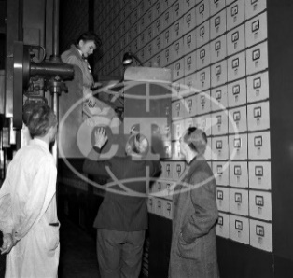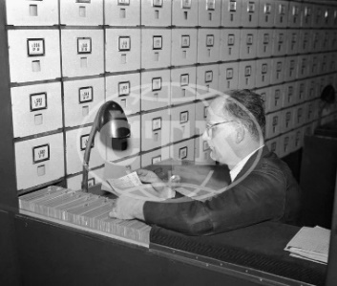
0897271093 0670387481 0670387480
Provoz v kancelářích dřívější ÚSP
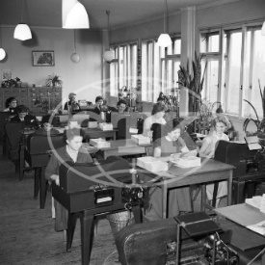
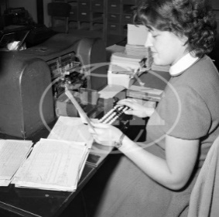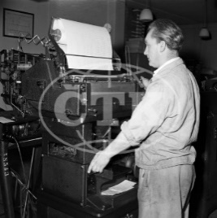
0897358285 0897358345 0897271084
Sálový počítač 1969 – autentický instalovaný
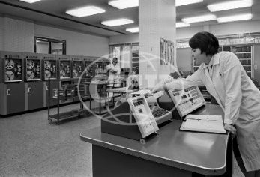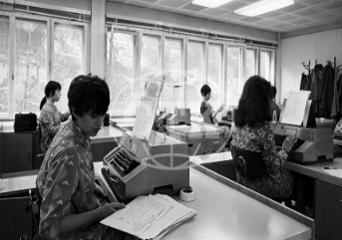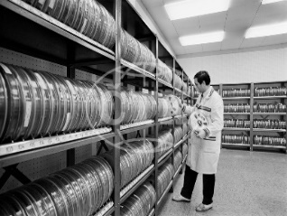
0670210402 0670210398 0670210390
JUDr. Tomeš povodně 2002 Lidé na ulici 1935 Demonstrace 1989
(PSSZ+ 4xOSSZ)
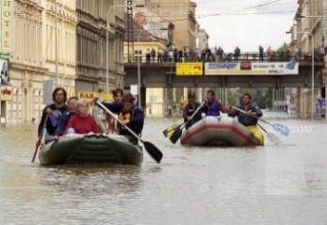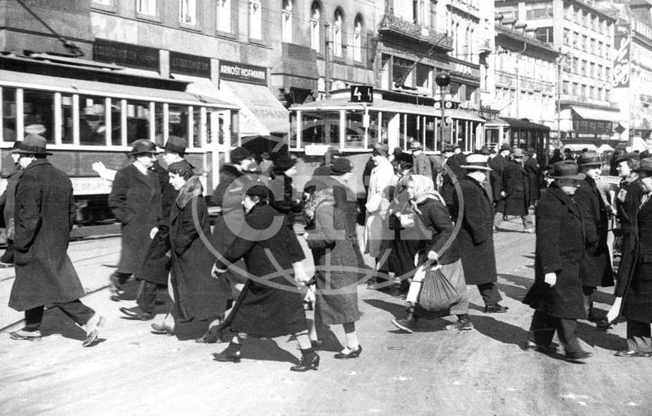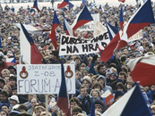
0310637464 0226533392 0670373477 0669725126

